小学校５年生 ＊単元確認テスト⑤＊ |  |  | 台風と天気の変化
組 番 | 氏 名 |  | /10点
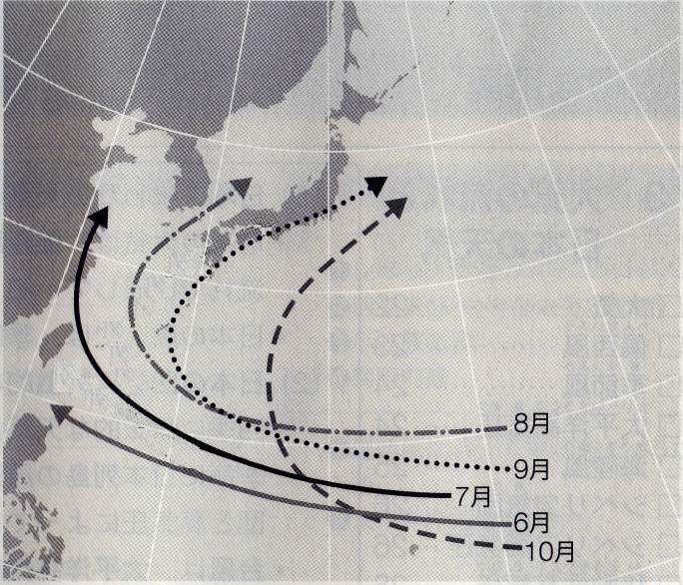
１ 下の雲のようすを表した〔図１〕と台風の月ごとの主な進路を表した〔図２〕を見て答えましょう。 〔図２〕
〔図１〕
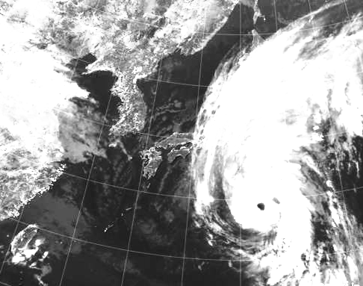

(1) 台風が日本に近づくことが多いのはいつごろですか。○をつけましょう。 （２点）
（ ）春から夏にかけて
（ ）夏から秋にかけて
（ ）秋から冬にかけて

(2) 次の文は、台風の発生する場所と動き方について説明したものです。（ ）にあてはまる方位を東、西、南、北で書き入れましょう。 （１点×２）
台風は日本からはるか（ ）の海の上で発生し、はじめはやや西に向かいやがて（ ）や東へ向かって進みます。

(3) 台風が近づくと、天気のようすはどうなりますか。あてはまる言葉を に書き入れましょう。 （１点×２）

台風が近づくと、風は ふき、雨の量は なります。

２ 台風が近づくと、どのような災害が起こるとされますか。予想されることを２つ書きましょう。
（２点×２）

